# ВВЕДЕНИЕ

Федеральные государственные образовательные стандарты (ФГОС) – это перечень требований, обязательных при реализации программ обучения образовательными учреждениями, имеющими государственную аккредитацию. Одним из пунктов стандартов являются требования к материально-техническому и учебно-методическому обеспечению, содержащий информацию по укомплектованности библиотечного фонда печатными изданиями.

В настоящий момент системы учета библиотечного фонда в учебных учреждениях не обладают функциями, направленными на анализ и проверку укомплектованности библиотечного фонда в соответствии ФГОС, а так как выполнение требований стандартов обязательно, проверка производится с помощью ручного труда. Такой подход сложен и трудозатратен, поэтому, для данного процесса необходима автоматизация.

Целью данной выпускной квалификационной работы является разработка информационной системы для учета и анализа обеспеченности учебного процесса библиотечным фондом в соответствии с ФГОС.

[ДОПИСАТЬ]

# Обоснование темы и постановка задачи

Пользование библиотекой является неотъемлемой частью в процессе обучения в образовательном учреждении. Для автоматизации процесса учета библиотечного фонда существуют готовые решение. Их функциональность заключается в формировании различных каталогов литературы, отслеживании состояния библиотечного фонда, составлении отчетов, просмотра списка задолжников. Но существующие системы не обладают функциями, направленными на проверку обеспеченности учебного процесса библиотечным фондом в соответствии с параметром, указанном в пункте материально-технических и учебно-методических требований.

Рассмотрим вышеуказанный пункт в ФГОС для высшего образования по направлению подготовки бакалавриата 09.03.04 «Программная инженерия». В п. 4.3.3 указано следующее: «При использовании в образовательном процессе печатных изданий библиотечный фонд должен быть укомплектован печатными изданиями из расчета не менее 0,25 экземпляра каждого из изданий, указанных в рабочих программах дисциплин (модулей), практик, на одного обучающегося из числа лиц, одновременно осваивающих соответствующую дисциплину (модуль), проходящих соответствующую практику.» Из этого следует то, что расчет укомплектованности следует проводить по всем учащимся, обучающимся по данному направлению, и имеющим преподаваемую дисциплину (модуль).

Процесс проверки можно проиллюстрировать с помощью диаграммы потоков данных. С помощью нее мы сможем выделить этапы, которые можно автоматизировать. На рисунке 1 представлена диаграмма потоков данных при проверке укомплектованности библиотечного фонда печатными изделиями в соответствии с параметрами, указанными в ФГОС.

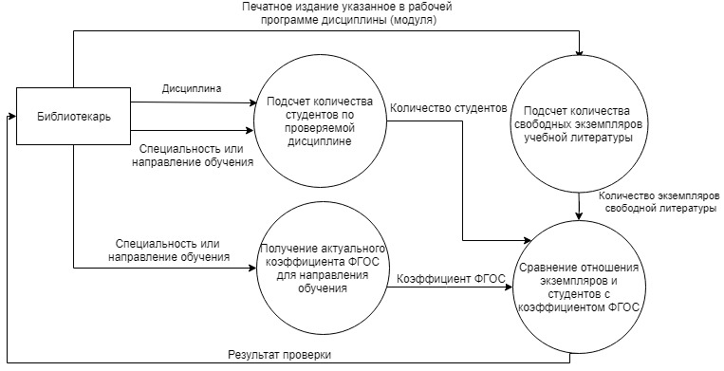

Рисунок 1 – Диаграмма потоков данных при проверке обеспеченности учебного процесса библиотечным фондом в соответствии с ФГОС

Библиотекарь осуществляет проверку. Для этого он запрашивает следующие данные:

* количестве студентов, обещающихся по проверяемой специальности или направлению обучения и дисциплине;
* количестве свободной литературы, указанной в программе обучение по проверяемой дисциплине;
* актуальном коэффициенте, указанном в пункте материально-технических и учебно-методических требованиях для проверяемой специальности или направления обучения.

После получения необходимых данных библиотекарь высчитывает отношение количества печатных изданий и количества студентов и сравнивает с полученным коэффициентом ФГОС. Данный подход трудозатратен, так как данные о студентах, печатных изданиях и коэффициентах ФГОС не находятся в единой системе и расчет итогов проверки производится с помощью ручного труда. Данный процесс можно автоматизировать.

Введение резервирования учебной литературы преподавателем для учебной группы по преподаваемой дисциплине позволит закреплять экземпляры за обучающимися, тем самым следуя требованиям ФГОС. Также резервирование позволит контролировать распределение печатных изданий между учащимися группами в начале учебного года.

Целью данной выпускной квалификационной работы является автоматизация процесса проверки обеспеченности учебного процесса библиотечным фондом в соответствии с ФГОС.

Для достижения цели необходимо выполнить следующие задачи:

* Исследование информационных потоков в предметной области
* Проектирование информационной системы
* Разработка информационной системы

В результате написания информационной системы учета и анализа обеспеченности учебного процесса библиотечным фондом в соответствии с ФГОС диаграмма потоков данных выглядит так, как представлено на рисунке 2.

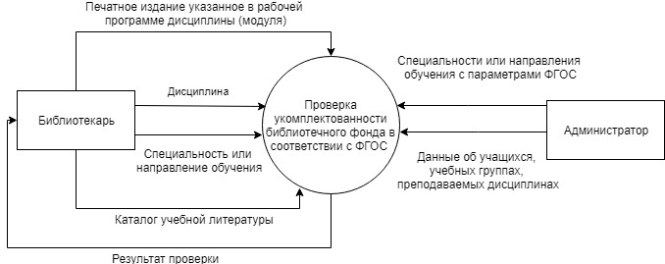

Рисунок 2 – Диаграмма потоков данных при проведении проверки обеспеченности учебного процесса библиотечным фондом в соответствии с ФГОС с помощью информационной системы

При проверке с помощью информационной системы библиотекарю необходимо будет выбрать проверяемую дисциплину и направление обучения. Система сама проанализирует существующие данные и выдаст результат. Данные по специальностям, направлениям обучения, коэффициентам ФГОС, преподаваемых дисциплинах, учащимся заполняются отдельным пользователем – *администратором* информационной системы. Данные о библиотечном фонде, как и его электронный учет, заполняются библиотекарем.

Введение роли пользователя *преподаватель* позволит осуществить резервирование учебной литературы для учащихся. Процесс резервирование можно изобразить с помощью диаграммы потоков.

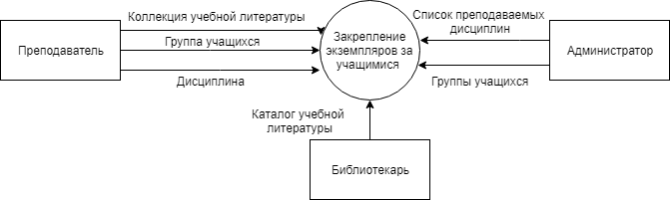

Рисунок 3 – Диаграмма потоков данных при резервировании учебной литературы

На рисунке 3 изображена диаграмма потоков данных при резервировании учебной литературы преподавателем. Преподавателю необходимо выбрать преподаваемую дисциплину, коллекцию учебной литературы и группу учащихся. Под коллекцией учебной литературы понимается список одинаковых печатных изданий. Данные, используемые для выбора, находятся под управлением администратором и библиотекарем.

Введение роли пользователя *учащийся* позволит полностью реализовать систему электронного учета библиотечного фонда. Учащемуся будет дана возможность просматривать каталоги доступных печатных изданий и список закрепленной литературы.

В качестве средства разработки был выбран язык программирования *Java*. Основным его преимуществом является кроссплатформенность, так как программы, написанные на *Java,* компилируются в байт-код и исполняются на виртуальной машине – *Java virtual machine (JVM).* Архитектурой информационной системы выбрано одностраничное приложение (*Single page application - SPA*) – веб приложение, использующее единственный HTML-документ как оболочку для всех веб-страниц и организующий взаимодействие с пользователем через динамически подгружаемые HTML, CSS, JavaScript посредством AJAX.

Использование архитектуры клиент-сервер позволит пользоваться информационный системой без установки каких-либо дополнительных приложений кроме браузера.

Для реализации пользовательского интерфейса был выбран *ReactJS* – JavaScript-библиотека с открытым исходным кодом для разработки пользовательского интерфейса. Основными преимуществом библиотеки является то, что элементы пользовательского интерфейса представляются отдельными компонентами, что позволяет использовать их повторно. Так же *ReactJS* хорошо подходит для реализации одностраничных приложений.

# Проектирование программной системы

# Анализ предметной области

Для формирования требований к программной системе используются диаграммы прецедентов. Диаграмма прецедентов – диаграмма, отражающая отношения между пользователями информационной системы и прецедентами и являющаяся составной частью модели прецедентов, позволяющей описать систему на концептуальном уровне.

Под прецедентом понимается вариант использования информационной системы, которым может воспользоваться пользователь, для получения необходимого результата.

Существует два вида отношений между прецедентами:

1. *«include» -* обобщение прецедента
2. *«extend» -* расширение прецедента

Из анализа диаграмм потоков данных можно выделить четыре вида пользователей информационной системы:

1. Администратор
2. Библиотекарь
3. Преподаватель
4. Учащийся

На рисунке 4 изображены варианты использования разрабатываемой системы для преподавателя, учащегося и библиотекаря. Базисным вариантом для преподавателя является резервирование учебной литературы для группы учащихся. Студент, с помощью информационной системы может просматривать каталог доступных печатных изданий и список закрепленной за ним учебной литературы. В возможности библиотекаря входит управление электронным учётом библиотечного фонда и проверка укомплектованности библиотечного фонда печатными изданиями в соответствии с ФГОС.

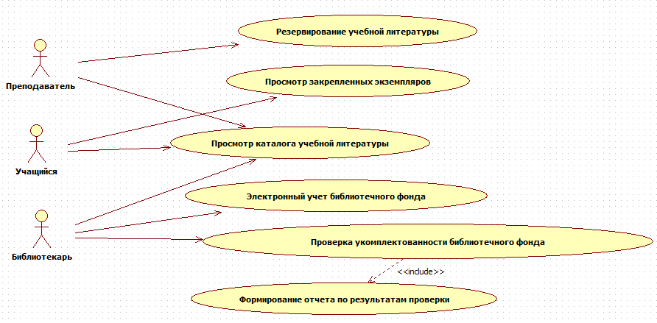

Рисунок 4 – Диаграмма вариантов использования ИС преподавателем, учащимся и библиотекарем

На рисунке 5 изображена декомпозиция прецедента «Электронный учет библиотечного фонда». Управление печатными изданиями включает в себя добавление, редактирование и удаление информации о печатных изданиях библиотечного фонда. Отслеживание печатных изданий включает закрепление и открепление печатного издание за пользователем библиотеки, продление срока аренды экземпляра. Список задолжников включает информацию о пользователях, которые просрочили сдачу печатного издания. Отчет о состоянии включает в себя информацию о количестве экземпляров в библиотечном фонде, количество закрепленных или списанных экземпляров, информация о коллекциях учебной литературы.

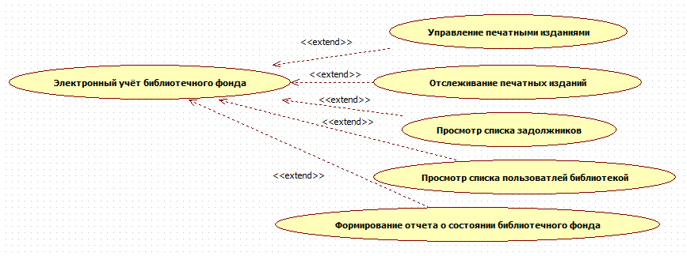

Рисунок 5 – Декомпозиция прецедента «Электронный учет библиотечного фонда»

На рисунке 6 изображены варианты использования информационной системой администратором. В его основные возможности входит управление учетными записями: добавление новых пользователей, редактирование пользовательских данных и удаление учетных записей. Администратор также управляет учебными группами, преподаваемыми дисциплинами, направлениями обучения и специальностями.

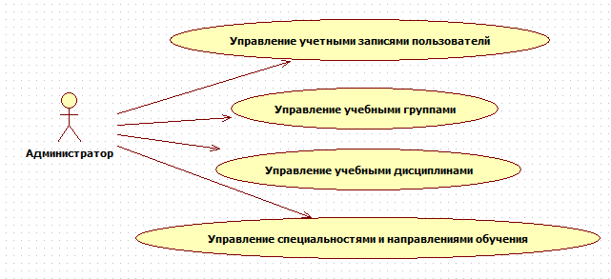

Рисунок 6 – Диаграмма вариантов использования информационной системы администратором

**Спецификация диаграммы прецедентов**

В таблице 1 представлено описание прецедента «Резервирование учебной литературы»

Таблица 1 – Резервирование учебной литературы

|  |  |
| --- | --- |
| **Характеристика** | **Описание характеристики** |
| Действующие лица | Преподаватель, система |
| Краткое описание | Представляет собой закрепление экземпляров выбранной коллекции учебной литературы за участниками учебной группы |
| Предусловия | Преподавателем было принято решение зарезервировать учебную литературу |
| Постусловия | Учебная литература зарезервирована |
| Основной поток (нормальное течение) | 1. Преподаватель выбирает пункт меню «Резервирование» 2. Преподаватель выбирает учебную группу 3. Преподаватель выбирает дисциплину 4. Преподаватель выбирает коллекцию учебной литературы из списка доступных. 5. Преподаватель нажимает на кнопку «Зарезервировать» 6. Показывается уведомление об успешном резервировании. |
| Альтернативный поток (альтернативные течения) | 4а. [Необходимой коллекции учебной литературы не существует]  4а1. Преподаватель выбирает другую коллекцию.  4а2. Выполнение прецедента завершается  5а. [Количества доступных экземпляров не хватает для выбранной группы учащихся]  5а1. Выводится сообщение о том, что количества экземпляров не хватает.  5а2. Преподаватель выбирает другую коллекцию.  5а3. Выполнение прецедента завершается |
| Приоритет (Критично | Важно | Желательно) | Критично |
| Частота использования (Всегда | Часто | Иногда | Редко | Один раз) | Всегда |

В таблице 2 представлено описание прецедента «Просмотр закрепленных экземпляров»

Таблица 2 – Просмотр закрепленных экземпляров

|  |  |
| --- | --- |
| **Характеристика** | **Описание характеристики** |
| Действующие лица | Учащийся, система |
| Краткое описание | Представляет собой процесс вывода закрепленных за учащимся экземпляров учебной литературы |
| Предусловия | Учащимся было принято решение просмотреть закрепленные за ним экземпляры |
| Постусловия | Вывод списка закрепленных экземпляров |
| Основной поток (нормальное течение) | Учащийся выбирает пункт меню «Закрепленная литература»  Вывод списка закрепленной за учащимся литературы |
| Приоритет (Критично | Важно | Желательно) | Критично |
| Частота использования (Всегда | Часто | Иногда | Редко | Один раз) | Всегда |

В таблице 3 представлено описание прецедента «Просмотр каталога учебной литературы»

Таблица 3 – Просмотр каталога учебной литературы

|  |  |
| --- | --- |
| **Характеристика** | **Описание характеристики** |
| Действующие лица | Пользователь, система |
| Краткое описание | Представляет собой процесс вывода каталога учебной литературы |
| Предусловия | Пользователем было принято решение просмотреть каталог учебной литературы |
| Постусловия | Вывод списка учебной литературы |
| Основной поток (нормальное течение) | 1. Пользователь выбирает пункт меню «Каталог учебной литературы» 2. Вывод списка коллекций учебной литературы |
| Альтернативный поток (альтернативные течения) | 2а. [Пользователь - библиотекарь]  2а1. Выводится дополнительная информация к экземплярам учебной литературы |
| Приоритет (Критично | Важно | Желательно) | Критично |
| Частота использования (Всегда | Часто | Иногда | Редко | Один раз) | Всегда |

В таблице 4 представлено описание прецедента «Добавление нового экземпляра учебной литературы»

Таблица 4 – Добавление нового экземпляра учебной литературы

|  |  |
| --- | --- |
| **Характеристика** | **Описание характеристики** |
| Действующие лица | Библиотекарь, система |
| Краткое описание | Представляет собой процесс добавления нового экземпляра учебной литературы |
| Предусловия | Библиотекарем было принято решение добавить новый экземпляр учебной литературы |
| Постусловия | Новый экземпляр учебной литературы добавлен |
| Основной поток (нормальное течение) | 1. Библиотекарь нажимает кнопку «Добавить новый экземпляр» 2. Открывается окно с полями для ввода необходимой информации об экземпляре 3. Библиотекарь заполняет необходимую информацию и нажимает кнопку «Добавить» |
| Альтернативный поток (альтернативные течения) | 3а. [Экземпляр с уникальными значениями уже был создан]  3а1. Библиотекарь изменяет значения на уникальные и нажимает кнопку добавить  3а2. Выполнение прецедента прекращается |
| Приоритет (Критично | Важно | Желательно) | Критично |
| Частота использования (Всегда | Часто | Иногда | Редко | Один раз) | Всегда |

В таблице 5 представлено описание прецедента «Редактирование экземпляра учебной литературы»

Таблица 5 – Редактирование экземпляра учебной литературы

|  |  |
| --- | --- |
| **Характеристика** | **Описание характеристики** |
| Действующие лица | Библиотекарь, система |
| Краткое описание | Представляет собой процесс редактирования экземпляра учебной литературы |
| Предусловия | Библиотекарем было принято решение редактировать экземпляр учебной литературы |
| Постусловия | Экземпляр учебной литературы изменен |
| Основной поток (нормальное течение) | 1. Библиотекарь выбирает экземпляр учебной литературы 2. Открывается окно с полями ввода, где указана информация об экземпляре 3. Библиотекарь изменяет необходимую информацию и нажимает на кнопку «Изменить» 4. Появляется модальное окно с подтверждением изменения данных 5. Библиотекарь нажимает на кнопку подтвердить |
| Альтернативный поток (альтернативные течения) | 5а. [Библиотекарь нажимает на кнопку отмена]  5а1. Библиотекарь изменяет данные и нажимает кнопку «Изменить»  5б1. Выполнение прецедента завершается |
| Приоритет (Критично | Важно | Желательно) | Критично |
| Частота использования (Всегда | Часто | Иногда | Редко | Один раз) | Редко |

В таблице 6 представлено описание прецедента «Удаление экземпляра учебной литературы»

Таблица 6 – Удаление экземпляра учебной литературы

|  |  |
| --- | --- |
| **Характеристика** | **Описание характеристики** |
| Действующие лица | Библиотекарь, система |
| Краткое описание | Представляет собой процесс удаления экземпляра учебной литературы |
| Предусловия | Библиотекарем было принято решение удалить экземпляр учебной литературы |
| Постусловия | Экземпляр учебной литературы изменен |
| Основной поток (нормальное течение) | 1. Библиотекарь выбирает экземпляр учебной литературы 2. Открывается окно с полями ввода, где указана информация об экземпляре 3. Библиотекарь нажимает на кнопку «Удалить» 4. Появляется модальное окно с подтверждением удаления данных 5. Библиотекарь нажимает на кнопку подтвердить |
| Приоритет (Критично | Важно | Желательно) | Критично |
| Частота использования (Всегда | Часто | Иногда | Редко | Один раз) | Редко |

В таблице 7 представлено описание прецедента «Отслеживание печатных изданий»

Таблица 7 – Отслеживание печатных изданий

|  |  |
| --- | --- |
| **Характеристика** | **Описание характеристики** |
| Действующие лица | Библиотекарь, система |
| Краткое описание | Представляет собой процесс закрепления и открепления экземпляра аз пользователем библиотеки |
| Предусловия | Библиотекарем было принято решение закрепить или открепить экземпляр за пользователем библиотеки |
| Постусловия | Изменение держателя экземпляра |
| Основной поток (нормальное течение) | 1. Библиотекарь выбирает экземпляр учебной литературы 2. Открывается окно с полями ввода, где указана информация об экземпляре 3. Библиотекарь удаляет держателя экземпляра. 4. Библиотекарь нажимает кнопку «Изменить» 5. Появляется модальное окно с подтверждением удаления данных 6. Библиотекарь нажимает на кнопку подтвердить |
| Альтернативный поток (альтернативные течения) | 3а. [Библиотекарь решает добавить нового держателя]  3а1. Библиотекарь производит поиск нового держателя  3а2. Если пользователь найден, библиотекарь его добавляет  3а3. Выполнение прецедента завершается  6б. [Библиотекарь нажимает на кнопку отмена]  6б1. Выполнение прецедента завершается |
| Приоритет (Критично | Важно | Желательно) | Критично |
| Частота использования (Всегда | Часто | Иногда | Редко | Один раз) | Всегда |

В таблице 8 представлено описание прецедента «Продление срока аренды печатного издания»

Таблица 8 – Продление срока аренды печатного издания

|  |  |
| --- | --- |
| **Характеристика** | **Описание характеристики** |
| Действующие лица | Библиотекарь, система |
| Краткое описание | Представляет собой процесс продления срока аренды печатного издания |
| Предусловия | Библиотекарем было принято решение продлить срок аренды печатного издания |
| Постусловия | Срок аренды продлен |
| Основной поток (нормальное течение) | 1. Библиотекарь выбирает пользователя в результате выполнения прецедента «Просмотр пользователей библиотеки» 2. Открывается окно с информацией о пользователе и списка закрепленных книг 3. Библиотекарь нажимает на кнопку продлить 4. Появляется модальное окно с подтверждением действия 5. Библиотекарь нажимает подтвердить |
| Альтернативный поток (альтернативные течения) | 5а. [Библиотекарь нажимает на кнопку отмена]  5а3. Выполнение прецедента завершается  5б. [Ошибка на стороне сервера]  5б1.Вывод сообщения об ошибке на стороне сервера  5б2. Выполнение прецедента завершается |
| Приоритет (Критично | Важно | Желательно) | Критично |
| Частота использования (Всегда | Часто | Иногда | Редко | Один раз) | Всегда |

В таблице 9 представлено описание прецедента «Просмотр списка задолжников»

Таблица 9 – Просмотр списка задолжников

|  |  |
| --- | --- |
| **Характеристика** | **Описание характеристики** |
| Действующие лица | Библиотекарь, система |
| Краткое описание | Представляет собой процесс вывода списка задолжников |
| Предусловия | Библиотекарем было принято решение просмотреть список задолжников |
| Постусловия | Вывод списка задолжников |
| Основной поток (нормальное течение) | 1. Библиотекарь выбирает пункт отчеты «Задолжники» 2. Библиотекарь нажимает на кнопку список задолжников 3. Выводится список задолжников |
| Приоритет (Критично | Важно | Желательно) | Критично |
| Частота использования (Всегда | Часто | Иногда | Редко | Один раз) | Часто |

В таблице 10 представлено описание прецедента «Просмотр списка пользователей библиотеки»

Таблица 10 – Просмотр списка пользователей библиотеки

|  |  |
| --- | --- |
| **Характеристика** | **Описание характеристики** |
| Действующие лица | Библиотекарь, система |
| Краткое описание | Представляет собой процесс вывода списка пользователей библиотеки |
| Предусловия | Библиотекарем было принято решение просмотреть список пользователей библиотеки |
| Постусловия | Вывод списка пользователей библиотеки |
| Основной поток (нормальное течение) | 1. Библиотекарь выбирает пункт меню «Читатели» 2. Выводится список пользователей библиотеки |
| Приоритет (Критично | Важно | Желательно) | Критично |
| Частота использования (Всегда | Часто | Иногда | Редко | Один раз) | Часто |

В таблице 11 представлено описание прецедента «Формирование отчета о состоянии библиотечного фонда»

Таблица 11 – Формирование отчета о состоянии библиотечного фонда

|  |  |
| --- | --- |
| **Характеристика** | **Описание характеристики** |
| Действующие лица | Библиотекарь, система |
| Краткое описание | Представляет собой процесс вывода отчета о состоянии библиотечного фонда |
| Предусловия | Библиотекарем было принято решение составить отчет о состоянии библиотечного фонда |
| Постусловия | Вывод отчета о состоянии библиотечного фонда |
| Основной поток (нормальное течение) | 1. Библиотекарь выбирает пункт меню «Отчеты» 2. Библиотекарь нажимает на кнопку «Отчет о состоянии библиотечного фонда» 3. Выводится отчет о состоянии библиотечного фонда |
| Приоритет (Критично | Важно | Желательно) | Критично |
| Частота использования (Всегда | Часто | Иногда | Редко | Один раз) | Часто |

В таблице 12 представлено описание прецедента «Проверка укомплектованности библиотечного фонда в соответствии с ФГОС»

Таблица 12 – Проверка укомплектованности библиотечного фонда в соответствии с ФГОС

|  |  |
| --- | --- |
| **Характеристика** | **Описание характеристики** |
| Действующие лица | Библиотекарь, система |
| Краткое описание | Представляет собой процесс проверки укомплектованности библиотечного фонда в соответствии с ФГОС |
| Предусловия | Библиотекарем было принято решение провести проверку |
| Постусловия | Вывод отчета о проверке укомплектованности |
| Основной поток (нормальное течение) | 1. Библиотекарь выбирает пункт меню «Отчеты» 2. Библиотекарь нажимает на кнопку «Проверка ФГОС» 3. Открывается окно с полями выбора дисциплины, направления обучения и коллекции учебной литературы. 4. Библиотекарь выбирает необходимые данные. 5. Библиотекарь нажимает на кнопку «Проверить» 6. Выводится отчет с результатами проверки |
| Приоритет (Критично | Важно | Желательно) | Критично |
| Частота использования (Всегда | Часто | Иногда | Редко | Один раз) | Всегда |

В таблице 13 представлено описание прецедента «Добавление нового пользователя»

Таблица 13 – Добавление нового пользователя

|  |  |
| --- | --- |
| **Характеристика** | **Описание характеристики** |
| Действующие лица | Администратор, система |
| Краткое описание | Представляет собой процесс добавления нового пользователя |
| Предусловия | Администратором было принято решение добавить нового пользователя |
| Постусловия | Добавление нового пользователя |
| Основной поток (нормальное течение) | 1. Администратор нажимает на кнопку «Добавить нового пользователя» 2. Открывается окно с полями ввода ФИО, логина, пароля, роли 3. Администратор вводит необходимые данные и нажимает кнопку добавить 4. Открывается модальное окно с подтверждением добавление 5. Администратор нажимает «Подтвердить» |
| Альтернативный поток (альтернативные течения) | 3б. [Выбрана роль «Учащийся»]  3б1. Добавляются поля ввода «Учебная группа» и «Номер читательского билета»  3б. [Выбрана роль «Преподаватель»]  3б1. Добавляются поля ввода «Преподаваемые дисциплины и группы»  5а. [Пользователь с уникальными данными уже существует]  5а1. Вывод сообщения об ошибке  5а2. Администратор изменяет значения на уникальные |
| Приоритет (Критично | Важно | Желательно) | Критично |
| Частота использования (Всегда | Часто | Иногда | Редко | Один раз) | Всегда |

В таблице 14 представлено описание прецедента «Просмотр списка пользователей системы»

Таблица 14 – Просмотр списка пользователей системы

|  |  |
| --- | --- |
| **Характеристика** | **Описание характеристики** |
| Действующие лица | Администратор, система |
| Краткое описание | Представляет собой процесс вывода списка пользователей системы |
| Предусловия | Администратором было принято просмотреть список пользователей системы |
| Постусловия | Список пользователей системы |
| Основной поток (нормальное течение) | 1. Администратор нажимает на пункт меню «Пользователи» |
| Приоритет (Критично | Важно | Желательно) | Критично |
| Частота использования (Всегда | Часто | Иногда | Редко | Один раз) | Всегда |

В таблице 15 представлено описание прецедента «Изменение пользователя»

Таблица 15 – Изменение пользователя

|  |  |
| --- | --- |
| **Характеристика** | **Описание характеристики** |
| Действующие лица | Администратор, система |
| Краткое описание | Представляет собой процесс изменения пользователя |
| Предусловия | Администратором было принято решение изменить данные о пользователе |
| Постусловия | Изменение данных пользователя |
| Основной поток (нормальное течение) | 1. Выполнение прецедента «Просмотр списка пользователей системы» 2. Администратор выбирает пользователя 3. Открывается окно с данными пользователя 4. Администратор изменяет необходимые данные и нажимает кнопку «Изменить» 5. Открывается модальное окно с подтверждением изменения 6. Администратор нажимает «Подтвердить» |
| Альтернативный поток (альтернативные течения) | 6а. [Администратор нажимает кнопку «Отмена»]  6а1. Завершение выполнения прецедента. |
| Приоритет (Критично | Важно | Желательно) | Критично |
| Частота использования (Всегда | Часто | Иногда | Редко | Один раз) | Всегда |

В таблице 16 представлено описание прецедента «Удаление пользователя»

Таблица 16 – Удаление пользователя

|  |  |
| --- | --- |
| **Характеристика** | **Описание характеристики** |
| Действующие лица | Администратор, система |
| Краткое описание | Представляет собой процесс удаления пользователя |
| Предусловия | Администратором было принято решение удалить данные о пользователе |
| Постусловия | Удаление данных пользователя |
| Основной поток (нормальное течение) | 1. Выполнение прецедента «Просмотр списка пользователей системы» 2. Администратор выбирает пользователя 3. Открывается окно с данными пользователя 4. Администратор нажимает кнопку «Удалить» 5. Открывается модальное окно с подтверждением удаления 6. Администратор нажимает «Подтвердить» |
| Альтернативный поток (альтернативные течения) | 6а. [Администратор нажимает кнопку «Отмена»]  6а1. Завершение выполнения прецедента. |
| Приоритет (Критично | Важно | Желательно) | Критично |
| Частота использования (Всегда | Часто | Иногда | Редко | Один раз) | Всегда |

Прецеденты «Управление учебными группами», «Управление специальностями и направлениями обучения» схожи с прецедентом «Управление учетными записями пользователей», поэтому изменения в спецификации данных прецедентов заключаются в разных вводимых данных.

**Вход в систему**

У каждого типа пользователя существуют свои возможности. Для подтверждения прав пользователя необходима авторизация. На рисунке 7 изображена диаграмма деятельности для процесса входа в систему. Неправильное сочетание логина и пароля препятствует входу в систему.

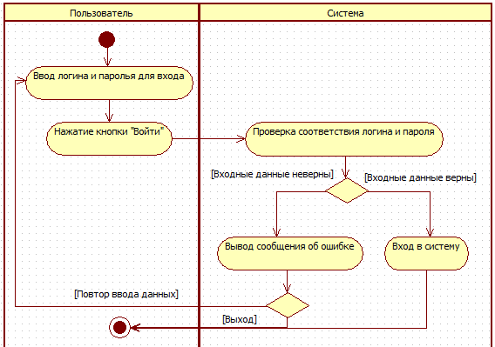

Рисунок 7 – Диаграмма деятельности для процесса входа в систему

**Резервирование учебной литературы**

На рисунке 8 представлена диаграмма деятельности для прецедента «Резервирование учебной литературы». Система закрепляет экземпляры учебной литературы за учащимися группы. Если количества экземпляров не хватает выводится соответствующее сообщение и резервирования не происходит.

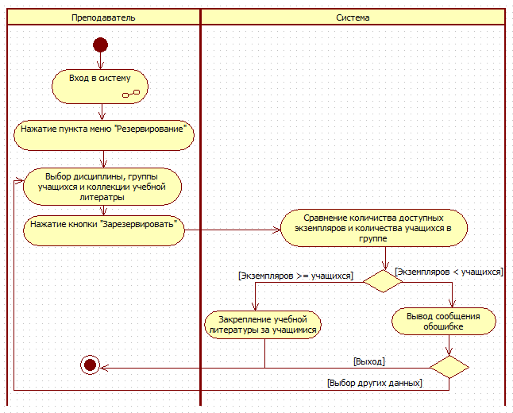

Рисунок 8 – Диаграмма деятельности для прецедента «Резервирование литературы»

**Операции добавления, просмотра, изменения и удаления данных**

Прецеденты добавления, изменения, удаления и просмотра данных схожи между собой и отличаются лишь вводимыми или отображаемыми данными. Рассмотрим операцию просмотра на примере диаграммы деятельности для прецедента «Просмотр закрепленных экземпляров» изображенной на рисунке 9. В данном прецеденте действующие лица учащийся и система. Для других вариантов использования они могут отличаться.

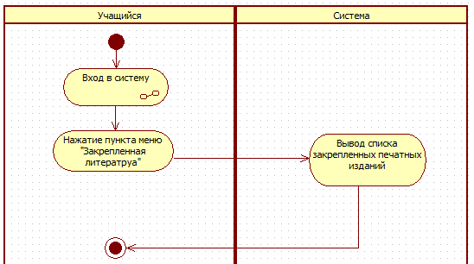

Рисунок 9 – Диаграмма деятельности для прецедента «Просмотр закрепленных экземпляров»

Рассмотрим операцию добавления на примере диаграммы деятельности для прецедента «Добавление нового пользователя» изображенной на рисунке 10. Важным моментом в операциях добавления являются уникальные поля. На данном примере может возникнуть ошибка, если администратор пытается добавить пользователя с уже существующем логином.

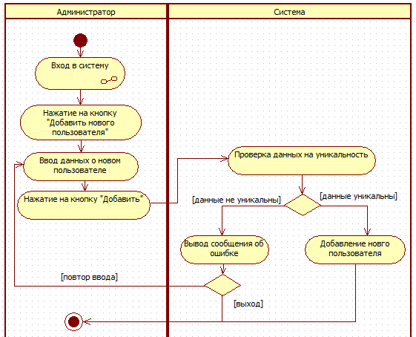

Рисунок 10 – Диаграмма деятельности для прецедента «Добавление нового пользователя»

Рассмотрим операцию изменения на примере диаграммы деятельности для прецедента «Изменение экземпляра учебной литературы» изображенной на рисунке 11. После изменения данных и нажатия кнопки «Изменить» появляется модальное окно с подтверждением изменения данных.

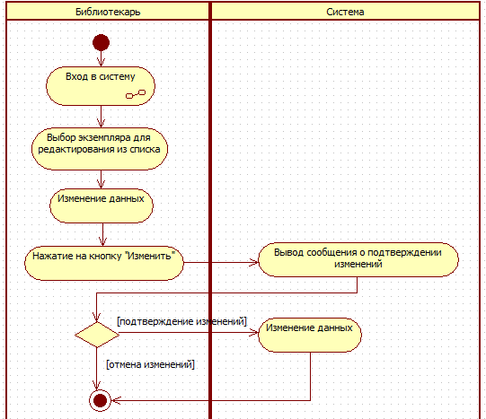

Рисунок 11 – Диаграмма деятельности для прецедента «Изменение экземпляра учебной литературы»

Рассмотрим операцию удаления на примере диаграммы деятельности для прецедента «Удаление учебной группы» изображенной на рисунке 12. После нажатия кнопки «Удалить» появляется модальное окно с подтверждением удаления.

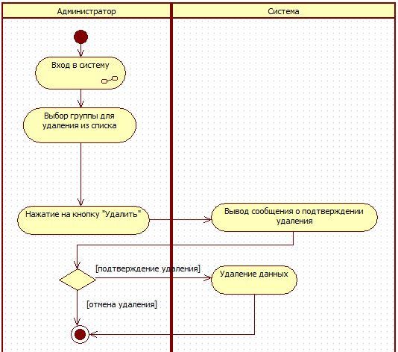

Рисунок 12 Диаграмма деятельности для прецедента «Удаление учебной группы»

**Проверка обеспеченности учебного процесса библиотечным фондом в соответствии с ФГОС**

На рисунке 13 представлена диаграмма деятельности для прецедента «Проверка укомплектованности библиотечного фонда в соответствии с ФГОС». Система сравнивает количество свободных экземпляров учебной литературы и количество учащихся обучающихся по выбранной дисциплине и направлению. В результате проверке выводится отчет по результатам проверки.

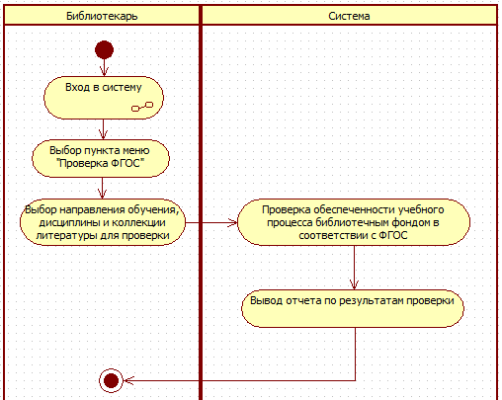

Рисунок 13 – Диаграмма деятельности для прецедента «Проверка укомплектованности библиотечного фонда в соответствии с ФГОС»

# Разработка алгоритмов работы системы

Перед тем как переходить к этапу разработки информационной системы необходимо реализовать алгоритмы работы наиболее важных функций системы. Структура информационной системы представлена на рисунке 14.

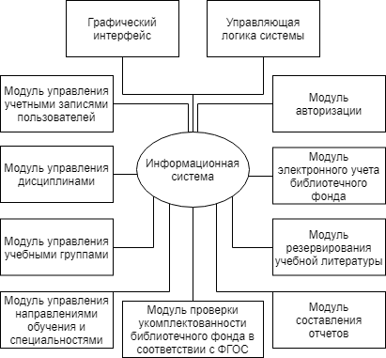

Рисунок 14 – Структура системы

Использование модульной структуры позволит повторно использовать готовые решения в других приложениях. Например, на основе модулей управления учетными записями пользователей, модуля авторизации, управления дисциплинами, управление учетными группами, управление направлениями обучения можно создать другую систему для образовательного учреждения. Рассмотрим назначение модулей.

Модуль графического интерфейса отвечает за пользовательский интерфейс, валидацию вводимых данных, отправку данных на сервер, отображение полученного результата.

Управляющая логика системы отвечает за обработку поступивших запросов и в формировании ответов на запросы.

Модули управления учетными записями, дисциплинами, учебными группами, направлениями обучения и специальностями отвечает за операции чтения, добавления, изменения и удаления соответствующих данных.

Модуль авторизации отвечает за контроль входа в информационную систему.

Модуль электронного учета библиотечного фонда, помимо операций чтения, добавления, изменения и удаления данных экземпляров учебной литературы, реализует функции, направленные на отслеживание читателей, продление срока аренды экземпляра.

Модуль резервирования учебной литературы содержит в себе функции, направленные на закрепление экземпляров коллекции учебной литературы за участниками учебной группы.

Модуль составления отчетов содержит функции для сбора и анализа информации.

Модуль проверки укомплектованности библиотечного фонда в соответствии с ФГОС содержит функции для учета и анализа обеспеченности учебного процесса библиотечным фондом в соответствии с стандартами.

На рисунке 15 изображен алгоритм резервирования учебной литературы для группы студентов. Преподаватель вводит дисциплину, группу учащихся, коллекцию учебной литературы. Система формирует полную информацию о полученных данных: количество учащихся в группе, количество доступных экземпляров учебной литературы. Если количества свободных печатных изданий хватает для группы учащихся, происходит закрепление экземпляров за участниками группы, если нет, то формируется сообщение об ошибке.

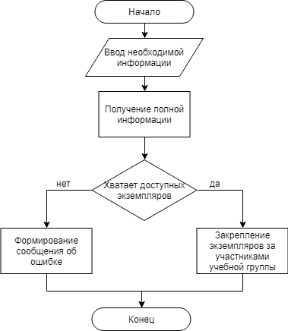

Рисунок 15 – Алгоритм резервирования учебной литературы

На рисунке 16 изображен алгоритм проверки укомплектованности библиотечного фонда в соответствии с ФГОС. Библиотекарь вводит данные о дисциплине, специальности или направления обучения, коллекции учебной литературы. Система получает количество свободных печатных изданий и количество студентов, обучающихся по введенной специальности с полученной преподаваемой дисциплиной. Система сравнивает отношение количества печатных изданий к количеству студентов с коэффициентом ФГОС проверяемого направления обучения. Если отношение больше или равно, то формируется отчет с положительным результатом проверки. Если наоборот, начинается проверка с учетом закрепленных экземпляров за студентами. После отношение высчитывается заново и сравнивается с коэффициентом. По результатам сравнения формируется отчет.

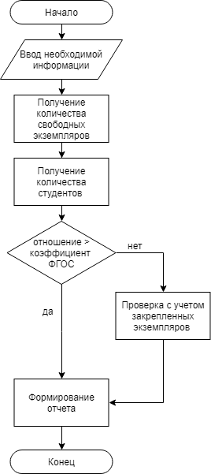

Рисунок 16 – Алгоритм проверки укомплектованности библиотечного фонда в соответствии с ФГОС

# Разработка информационной системы

На этом этапе происходит разработка и реализация пользовательского интерфейса и программная реализация всех функций информационной системы.

# Разработка пользовательского интерфейса

Пользовательский интерфейс должен предоставлять доступ ко всем функциям информационной системы, полностью отображать выводимую информацию, должен быть согласованным.

На рисунке 17 представлен шаблон главной станицы информационной системы, которое появляется при запуске.

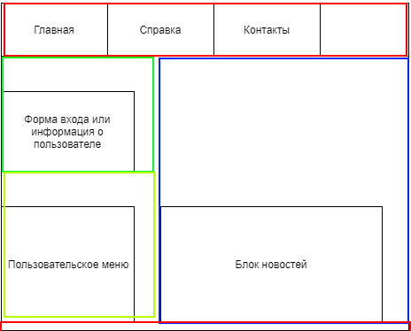

Рисунок 17 – Магет главной страницы информационной системы

Все окна информационной системы разделяются на пять частей: шапка, подвал, информация о пользователе, пользовательское меню, контент, подвал. Если пользователь не авторизован, то вместо блока с информацией о пользователе отображается блок входа в систему. В шапке страницы располагается главное меню программы, содержащие кнопки для отображения главной страницы, справочной информации о системе, и контактах. В зависимости от вызываемых функций, меняется только блок контента, где отображается информация. В подвале располагается информация об авторе.

На рисунке 18 изображены макеты блоков входа и информации о пользователе. В блоке входа располагаются два поля для ввода и кнопка входа. Вводимые символы в поле пароля должны быть скрыты. На блоке информации о пользователе отображается информация о ФИО пользователя, его должности и кнопка для выхода из системы.

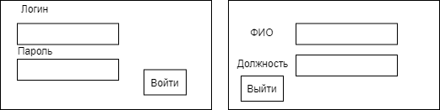

Рисунок 18 – Макеты блока входа и информации о пользователе

На рисунке 19 изображены макеты блоков пользовательского меню для администратора, библиотекаря, преподавателя, учащегося. При нажатии на пункт меню соответствующая информация должна отображаться в блоке контента.

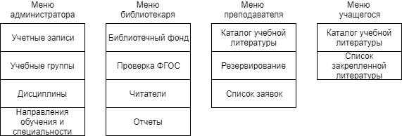

Рисунок 19 – Макеты блоков меню пользователей

На рисунке 20 изображен макет блока контента с отображаемой информацией об учетных записях пользователей. Выводимая информация представляет собой таблицу с данными. Справа вверху реализован поиск по учетным записям. Слева вверху располагается кнопка добавление нового пользователя. Для просмотра информации, редактирования или удаления конкретного пользователя, необходимо нажать на него в таблице.

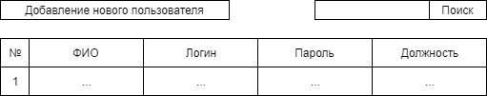

Рисунок 20 – Макет блока контента с информацией о пользователях

На рисунке 21 изображен макет блока добавления нового пользователя. В зависимости от выбранной роли пользователя, добавляются дополнительные поля для ввода. Так, для роли *Учащийся* необходимо дополнительно указать учебную группу и номер читательского билета, а для роли *Преподаватель* преподаваемые дисциплины для учебных групп. Слева внизу располагается кнопка добавления пользователя. Для добавления преподаваемой дисциплины для учебной группы необходимо выбрать значения в соответствующих полях и нажать кнопку «Добавить». После этого она отобразится в таблице преподаваемых дисциплин. Дисциплины, отображаемые в поле ввода, уникальны для каждой группы. Нельзя выбрать дисциплину, которая не преподается заданной группе. Удалить преподаваемую дисциплину можно ниже в таблице нажав кнопку «Удалить».

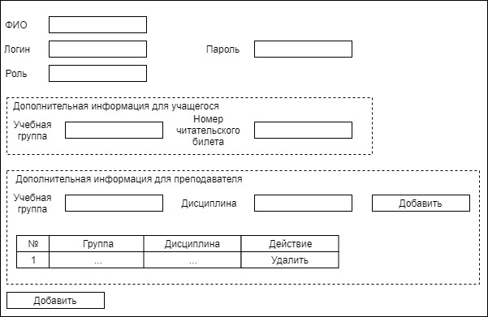

Рисунок 21 – Макет блока добавления нового пользователя

Блок просмотра информации о пользователе отличается от блока добавления лишь кнопками «Изменить» и «Удалить». Также уникальные поля, такие как *Логин* и *Роль* блокируются для изменения. После нажатия на кнопки «Изменить» или «Удалить» появляется модальное окно подтверждения действий, макет которого изображен на рисунке 22.

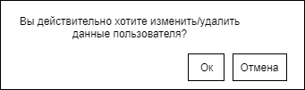

Рисунок 22 – Макет модального окна подтверждения действия

Блоки с отображаемой информациях об учебных группах, дисциплинах, направлениях обучения и специальностях схожи по принципу отображения и взаимодействия с блоком информации о пользователях. Добавление, изменение и удаление новых групп, дисциплин, направлений обучений схоже с аналогичными процессами работы с пользователем информационной системы, и отличаются только полями для ввода. Учебная группа описывается названием, направлением обучения и списком преподаваемых дисциплин. Дисциплина описывается названием. Направление обучение описывается названием, кодом специальности, коэффициентом материального обеспечения, указанного в ФГОС и описанием.

На рисунке 23 указан макет блока с отображением информации о библиотечном фонде. Слева вверху находится кнопка добавления новых экземпляров учебной литературы. Справа вверху реализован поиск по экземплярам. В зависимости от выбранного поиска, полученная информация будет отличатся. Так при поиске по коллекциям отображаются коллекции учебной литературы, при поиске по экземплярам выводится информация о печатных изданиях. Для просмотра информации о печатном издании необходимо выбрать нужный экземпляр из таблицы.

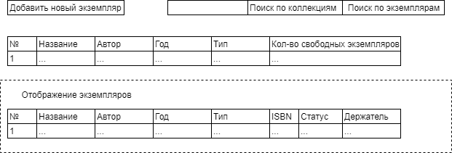

Рисунок 23 – Макет блока с отображением информации о библиотечном фонде

На рисунке 24 изображен макет блока добавления нового экземпляра учебной литературы. Для реализации функции необходимо заполнить название, автора, ISBN, год издания, срок аренды, тип, описание. Срок аренды изменяется в неделях. Блок просмотра отличается от блока добавления кнопками «Изменить» и «Удалить», после нажатия на которые, появляется модальное окно с подтверждением действия, макет которого указан на рисунке 22.

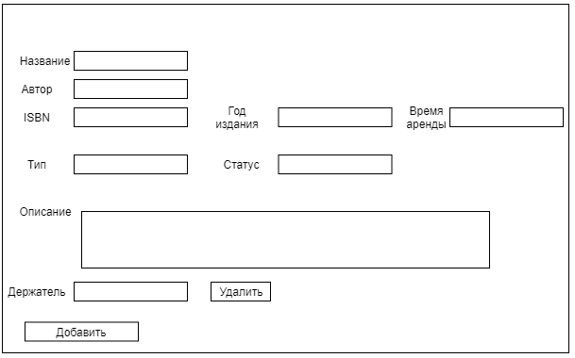

Рисунок 24 – Макет блока добавления нового экземпляра

На рисунке 25 изображен блок резервирования учебной литературы. Для осуществления процесса закрепления учебной литературы за участниками учебной группы необходимо выбрать учебную группу, преподаваемую дисциплину и коллекцию учебной литературы для резервирования.

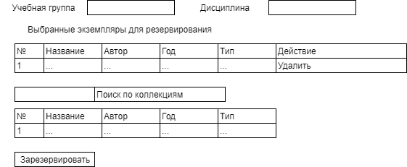

Рисунок 25 – Макет блока резервирования учебной литературы

На рисунке 26 изображен блок проверки обеспеченности библиотечного процесса библиотечным фондом в соответствии с ФГОС.

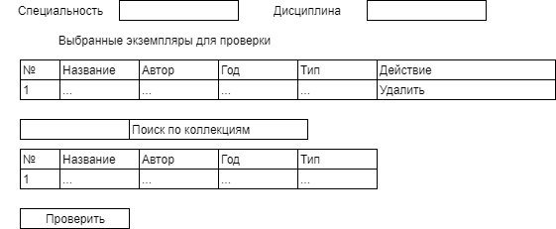

Рисунок 26 – Макет блока проверки обеспеченности учебного процесса библиотечным фондом в соответствии с ФГОС

Блоки каталога учебной литературы, закрепленной литературы, читателей, заявок на резервирования представляют собой блоки вывода информации в табличной форме и по своему функционалу схожи с блоками, описанными выше.

# 3.2 Реализация пользовательского интерфейса